第11章 螺杆菌和弯曲菌
第一节 螺杆菌属
螺杆菌属（Helicobacter）原归于弯曲菌属，但根据其细胞壁成份、生长条件、镜下形态、抗生素敏感性等特点，现列为一新菌属。这是一类微需氧、在 37℃生长而在25℃不能生长的革兰阴性螺形杆菌。对人类致病的有3种，其中最主要的是幽门螺杆菌（Helicobacter pylori），1983年由Marshall和Warren发现并培养成功，它与胃炎、胃及十二指肠溃疡、胃癌的发生有密切关系。
一、生物学性状
（一）形态与染色
革兰阴性，大小0.5～1.0μm，菌体弯曲呈螺形、S形及海鸥状，传代培养后可形成杆状或圆球体形。一端或两端有多根带鞘鞭毛，运动活泼，常呈鱼群样排列或聚集成团（图11-1）。
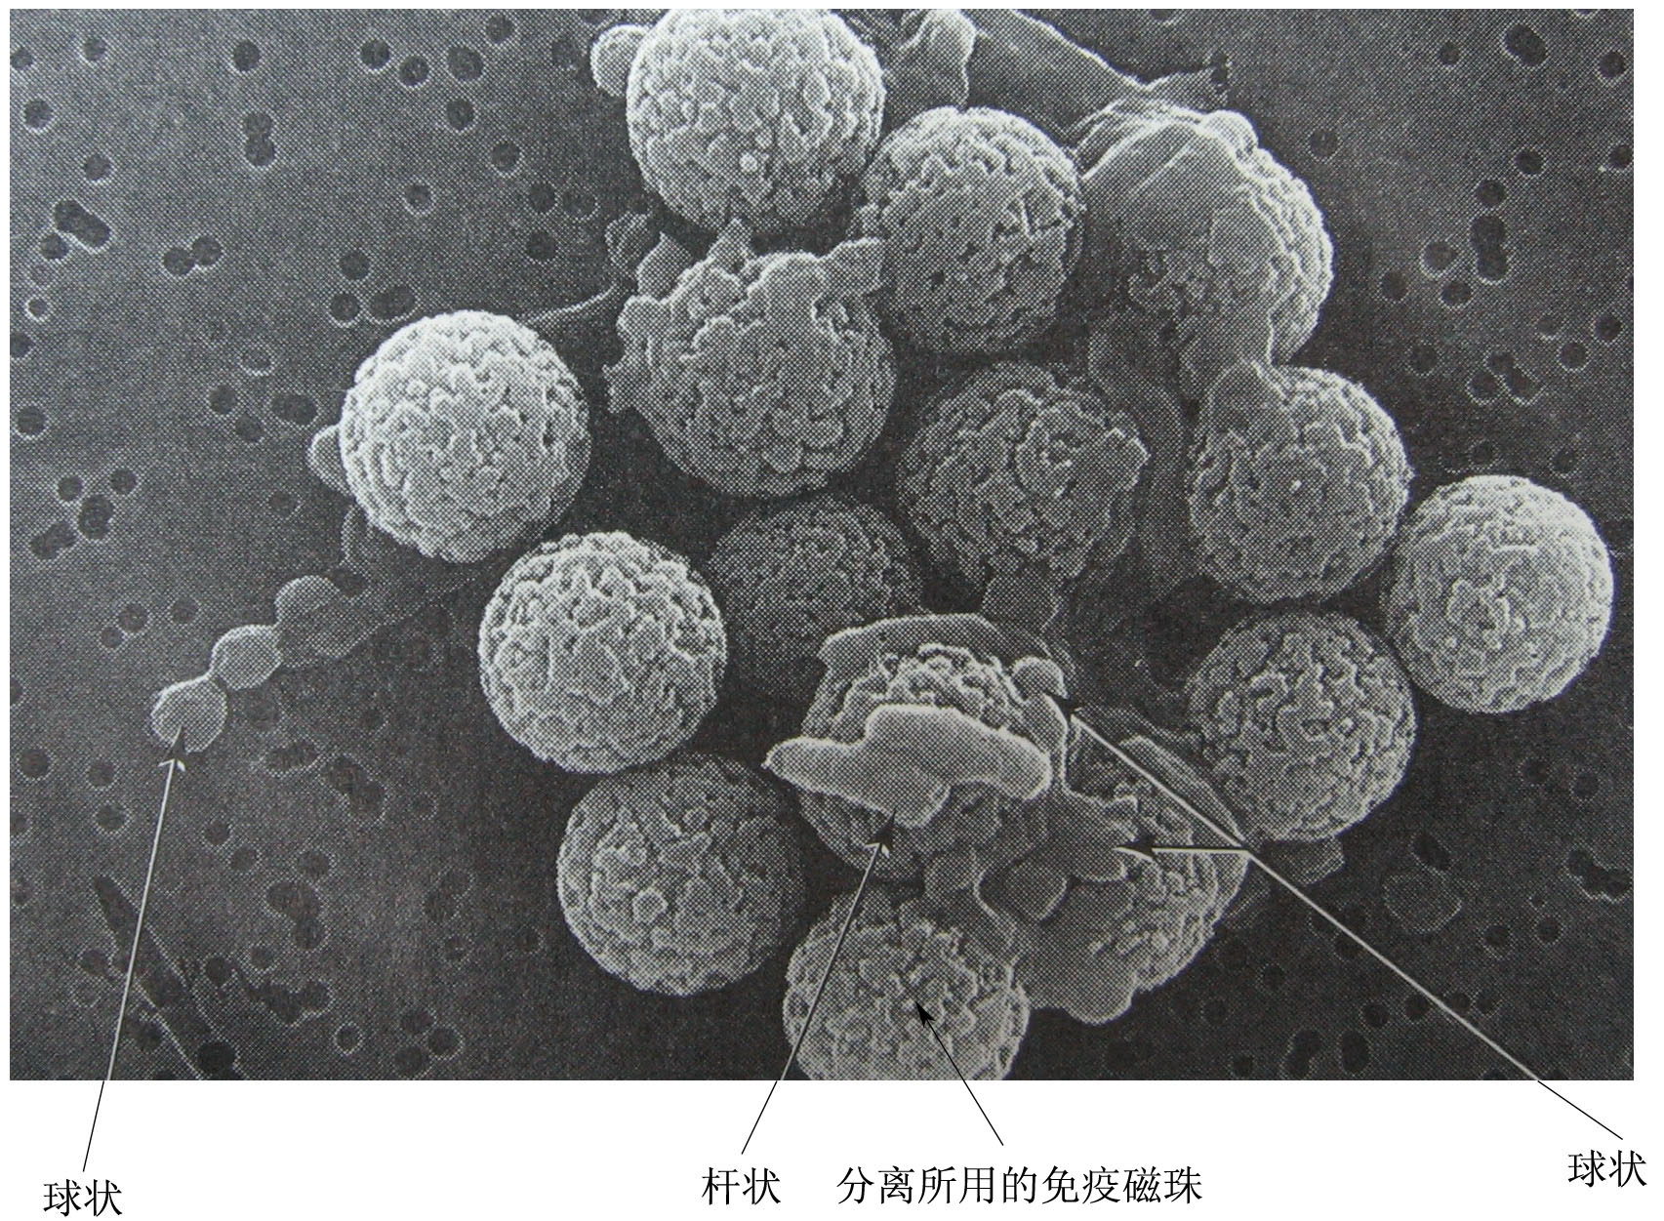
图11-1 幽门螺杆菌（扫描电镜）（Murray et al, 1998）
（二）基因组特征
幽门螺杆菌Hp26695株的全基因组大小约1.67Mb。G+C含量为39％，在整个基因组中有5个区段的G+C百分含量明显不同。编码1 590个CDS，其中35％(499个)的基因是幽门螺杆菌所特有的。
（三）培养特性
营养要求高，微需氧条件下在含血或血清的培养基上生长，最适生长pH为6.0～7.0，最适生长温度37℃，另外需要一定湿度（相对湿度98％），培养3～4天后可见针尖状、光滑、无色透明小菌落。25℃不生长，42℃～45℃仅少数菌生长。
（四）生化反应
生化反应不活跃，糖代谢阴性，但氧化酶及过氧化氢酶试验阳性，尤其是尿素酶丰富，快速尿素酶试验成为本菌检验的主要指标。另外，碱性磷酸酶、DNA酶、亮氨酰肽酶等也能与其他弯曲菌相区别。
二、致病性与免疫性
幽门螺杆菌在人群中感染非常普遍。在发展中国家，10岁以上儿童的感染率已达70％～90％。在发达国家，幽门螺杆菌在胃中的定植发展相对较晚，成年人感染率为45％。但在胃炎、胃及十二指肠溃疡患者的胃粘膜中，本菌的检出率可高达80％～100％。幽门螺杆菌的传染源主要是人，传播途径主要是粪-口途径。
由于该菌主要存在于胃粘膜部位，因此与人类 B型胃炎、胃及十二指肠溃疡的关系密切。
幽门螺杆菌致病物质和致病机制目前尚不清楚。其疾病特征包括胃部的炎症，胃酸产生改变和组织的破坏，这些病理变化可能是多种因素，包括细菌的鞭毛、粘附素、蛋白酶、尿素酶、细胞毒素等协同作用的结果。病菌在胃粘膜部位粘附，分解尿素产氨，中和胃酸，形成碱性环境，具有一定的抗胃酸作用；此外，病菌通过产生超氧化物歧化酶，过氧化氢酶等，保护自己免受吞噬过程及胞内因子的杀伤作用。幽门螺杆菌活泼的鞭毛运动，有助于细菌穿过胃粘膜表面粘液层而吸附到上皮细胞上。细菌繁殖后产生的致病物质除直接引起粘膜细胞损伤外，还可通过Ⅳ、Ⅱ型超敏反应造成组织损伤。幽门螺杆菌的感染可刺激机体产生白细胞介素-8，血小板活化因子，再引起胃酸的大量分泌以及造成胃上皮细胞凋亡。此外，感染者胃内亚硝胺及亚硝基化合物增多，可致胃粘膜上皮细胞DNA亚硝化脱氨作用，引起细胞突变，诱发胃癌。
感染幽门螺杆菌后，患者体内产生特异性 IgG、IgM、IgA抗体，可维持多年，但保护作用不明显，与胃炎的严重程度也无直接关系。
三、微生物学检查法
用胃镜取胃、十二指肠粘膜组织活检标本涂片镜检，同时做分离培养。找到典型形态或培养出典型菌落后做进一步鉴定、确诊。
1．直接涂片镜检 活检标本，采用Warthin-Starry银染法观察，检出革兰阴性菌，细长弯曲呈海鸥状，其特异性和敏感性可达100％。
2．快速尿素酶分解试验 可直接用临床活检标本或分离培养物。一般2h可检测到碱性产物。临床活检标本的敏感性达75％～95％，特异性100％。
3．分离培养 可将活体组织研磨后接种于鉴别培养基，经过2～7天培养后再进行鉴定。其敏感性取决于标本数目等多种因素。
4．分子生物学技术 用核酸探针或PCR方法检查幽门螺杆菌的DNA。
四、防治原则
目前尚无有效的预防措施，幽门螺杆菌抗原疫苗正在研制中。现已有基因重组幽门螺杆菌疫苗试用，有一定的预防及治疗作用。治疗可用抗菌疗法，多采用以铋剂或抑酸剂为基础，再加两种抗生素的三联疗法。
第二节 弯曲菌属
弯曲菌属（Campylobacter）是一类呈逗点状或S形的革兰阴性杆菌。有18个种和亚种，广泛分布于动物界，常定居于家禽和野鸟的肠道内。主要引起动物和人类的腹泻、胃肠炎和肠道外感染。对人致病的有空肠弯曲菌、大肠弯曲菌、胎儿弯曲菌，上突弯曲菌等13个种，其中以空肠弯曲菌（C.jejuni）最多见。
一、生物学性状
（一）形态与染色
空肠弯曲菌（C.jejuni）长1.5～5 μm，宽0.2～0.8 μm，菌体细长，呈弧形、螺旋形、S形或海鸥状（图11-2）。菌体一端或两端有鞭毛，运动活泼，在暗视野镜下观察似飞蝇。有荚膜，不形成芽胞。
（二）培养特性
为微需氧菌，在含2.5％～5%O₂和10%CO₂和85％N₂环境中生长最好。最适温度为37℃～42℃，在42℃比37℃生长好。在正常大气或无氧环境中均不能生长。本菌营养要求高，在普通培养基上难以生长，在凝固血清和血琼脂培养基上培养36小时可见无色半透明毛玻璃样小菌落，单个菌落呈中心凸起，周边不规则，无溶血现象。
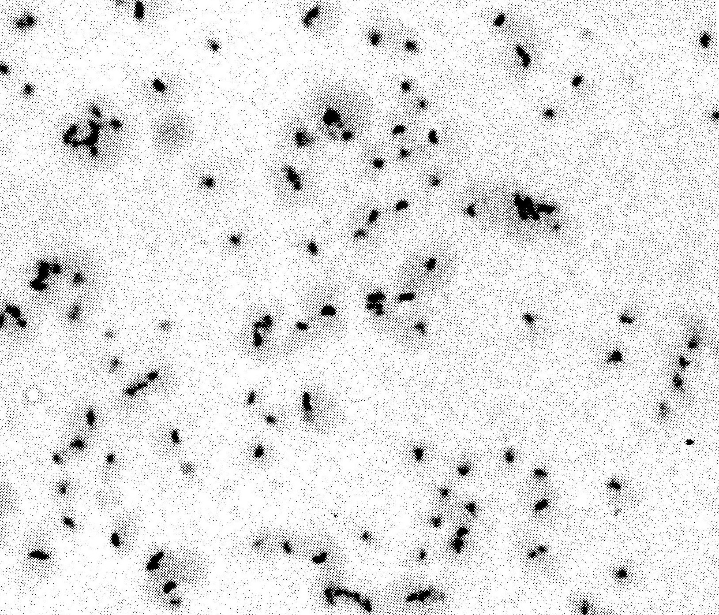
图11-2 空肠弯曲菌（光镜）（Brooks et al, 2004）
（三）生化反应
空肠弯曲菌生化反应不活泼，不发酵糖类，不分解尿素，吲哚阴性。可还原硝酸盐，氧化酶和过氧化氢酶为阳性。能产生微量或不产生硫化氢，甲基红和VP试验阴性，枸椽酸盐培养基中不生长。
（四）抵抗力
抵抗力不强，易被干燥、直射日光及弱消毒剂所杀灭，56℃5分钟可被杀死。对红霉素、新霉素、庆大霉素、四环素、氯霉素、卡那霉素等抗生素敏感。近年发现了不少耐药菌株。
（五）抗原构造
本菌抗原构造与肠道杆菌一样具有O、H和K抗原。根据O抗原，可将空肠弯曲菌分成42个血清型，第11、12和18血清型最为常见。
二、致病性与免疫性
空肠弯曲菌是多种动物如牛、羊、狗及禽类的正常寄居菌。在它们的生殖道或肠道有大量细菌，故可通过分娩或排泄物污染食物和饮水。
人群普遍易感，通过食入污染空肠弯曲菌的食物感染。5岁以下儿童的发病率最高，夏秋季多见。苍蝇亦起重要的媒介作用。亦可经接触感染。感染的产妇可在分娩时传染给胎儿。
空肠弯曲菌的致病物质主要有粘附素、细胞毒性酶类和肠毒素。细菌能侵袭小肠和大肠粘膜引起急性肠炎，亦可引起腹泻的暴发流行或集体食物中毒。潜伏期一般为3～5天，对人的致病部位是空肠、回肠及结肠。主要症状为腹泻和腹痛，有时发热，偶有呕吐和脱水等。细菌有时可通过肠粘膜入血流引起败血症和其他脏器感染，如脑膜炎、关节炎、肾盂肾炎等。孕妇感染本菌可导致流产、早产、而且可使新生儿受染。
感染后能产生特异性血清抗体，可增强吞噬细胞功能。目前尚未检测到肠道局部sIgA抗体。
三、微生物学检查法
（一）分离培养
取服用抗生素前的腹泻粪便或宫颈粘液等，3小时之内接种于具有高度选择性的平板培养（以布氏菌分离琼脂培养基为基础再加10%羊血，另外每升加入万古霉素10mg，多粘菌素B 2500IU, Amphoterin 13mg, Cephalocin 15mg），然后放玻璃缸内（内含85%N₂, 10%CO₂, 5%O₂），置42℃孵箱内培养48小时，挑选可疑菌落，再用生化反应和血清凝集试验作出最后鉴定。
（二）血清学检查
发病一周后，血清内可出现抗体，主要为lgM，可用间接血凝试验及间接免疫荧光试验等检测特异性抗体效价，正常人或带菌者血清效价可达1∶2～1∶8，急性期病人抗体效价可达1∶8～1∶32，恢复期可达1∶80～1∶320以上。由于血清抗体效价不高，须采取双份血清检测，以效价增高4倍作为诊断依据。
（三）分子生物学
PCR方法可直接检出粪便中的弯曲菌。
四、防治原则
目前尚无特异性疫苗，预防主要在于及时诊断和治疗病人，以免传播。加强卫生防疫及人畜粪便管理，注意饮食和饮水卫生。
本菌对多种抗生素敏感，常用红霉素、氯霉素、四环素等治疗。

